

¿Qué es NIROGACESTAT?
Es un antineoplásico (inhibidor de la gamma secretasa) indicado en el tratamiento de pacientes adultos con tumores desmoides del tejido conjuntivo que han progresado y requieren tratamiento sistémico.
Excipientes: Lactosa

¿Qué dosis debo tomar?
La pauta habitual de nirogacestat es una dosis de 150 mg cada 12h, administrada con o sin alimentos. Cada dosis de 150 mg consta de 3 comprimidos de 50mg.
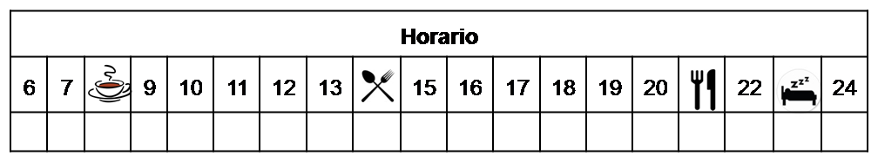

¿Cómo debería tomar NIROGACESTAT?

Deberá tomar nirogacestat con o sin alimentos a la misma hora, todos los días.

No fraccione, mastique ni manipule los comprimidos.

¿Qué hago si olvido una dosis?

En caso de olvidar una dosis, no tome otra dosis ese día, espere a la siguiente toma y continúe su tratamiento con normalidad en la siguiente dosis programada.

En caso de vómito, no tome otra dosis ese día, y continúe su tratamiento con normalidad en la siguiente dosis programada.

¿Qué debe contarle a su médico y farmacéutico antes de empezar el tratamiento?

Si es alérgico a NIROGACESTAT o alguno de sus excipientes.

Antes de administrar cualquier vacuna consulte con su farmacéutico.

Embarazo y lactancia.

Antecedentes de patología hepática.

Si toma antiácidos o inhibidores de la bomba de protones (IBPs) como el omeprazol.

¿Qué efectos adversos puedo tener?
- Muy frecuentes (≥ 15%):
  - Erupción cutánea, urticaria, prurito, alopecia.
  - Dolor de cabeza, fatiga.
  - Estomatitis, tos seca, dificultad respiratoria.
  - Diarrea, náuseas, dolor abdominal.
  - Alteraciones electrolíticas (reducción de niveles de potasio y fosfato).
  - Aumento de transaminasas, daño hepático.

Podemos aliviar algunos de estos síntomas siguiendo las instrucciones de la hoja “¿Qué hago sí?”

¿NIROGACESTAT puede interaccionar con otros medicamentos?

Debe informar a su médico y farmacéutico de toda la medicación y productos naturales que tome. Algunos de los medicamentos que producen interacciones con NIROGACESTAT son:

Algunos antiácidos (como omeprazol, famotidina) antibióticos (como rifampicina), antiepilépticos (como carbamazepina, fenitoína), antifúngicos (como itraconazol, posaconazol, ketoconazol, voriconazol).
Hierba de San Juan, zumo de pomelo, naranjas de Sevilla, carambola.

¿Cómo debo conservar NIROGACESTAT?
A temperatura ambiente, alejado de la humedad, el calor y la luz. Debe conservar los comprimidos en el envase original.
En el caso de que le sobre medicación, devuélvala al Servicio de Farmacia de su Hospital.
No utilice este medicamento después de la fecha de caducidad que aparece en la caja después de "CAD". La fecha de caducidad es el último día del mes que se indica.

Observaciones:

- Se recomienda monitorizar la función hepática, los niveles de electrolitos y realizar evaluaciones dermatológicas antes y durante el tratamiento

